SEZNAM UDELEŽENCEV ČISTILNE AKCIJE
- »Oranžne Kidričevo« 14 oseb
- ŠD Njiverce 2+12 oseb
- SDS 4 osebe
- Šola zdravja Cirkovce 10 oseb
- Pokači Župečja vas 6 oseb
- PGD Pleterje 25 oseb
- Vetrnice 7 oseb
- KD Kungota 17 oseb
- KORK Cirkovce 27 oseb
- DU Kidričevo 14 oseb
- PGD Apače 50 oseb
- PGD Jablane 28 oseb
- ŠD Strnišče 38 oseb
- SD Kidričevo 5 oseb
- Ribiško društvo 17 oseb
- LD Cirkovce
- PGD Lovrenc 18 oseb

»Oranžne Kidričevo«
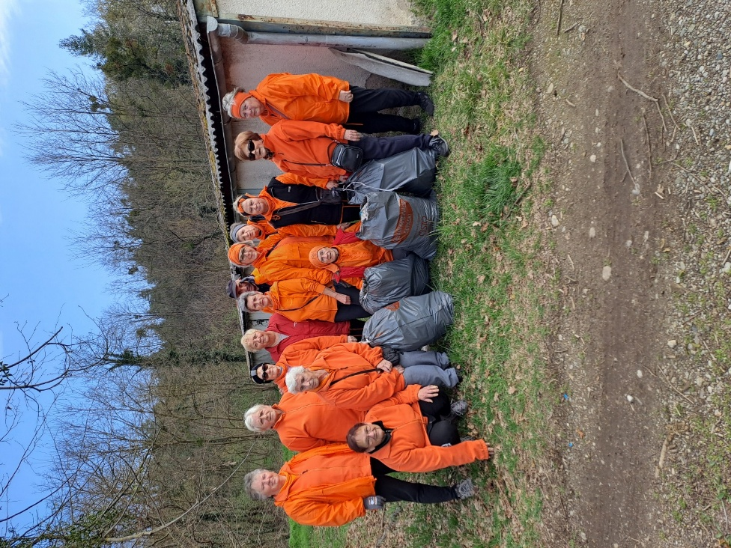

SDS
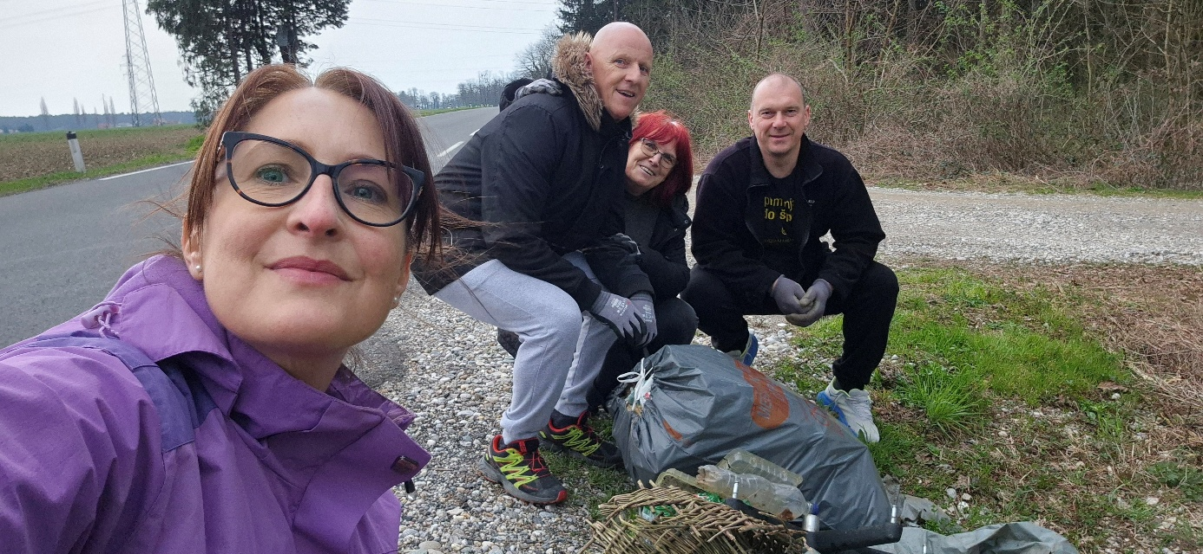

ŠD NJIVERCE
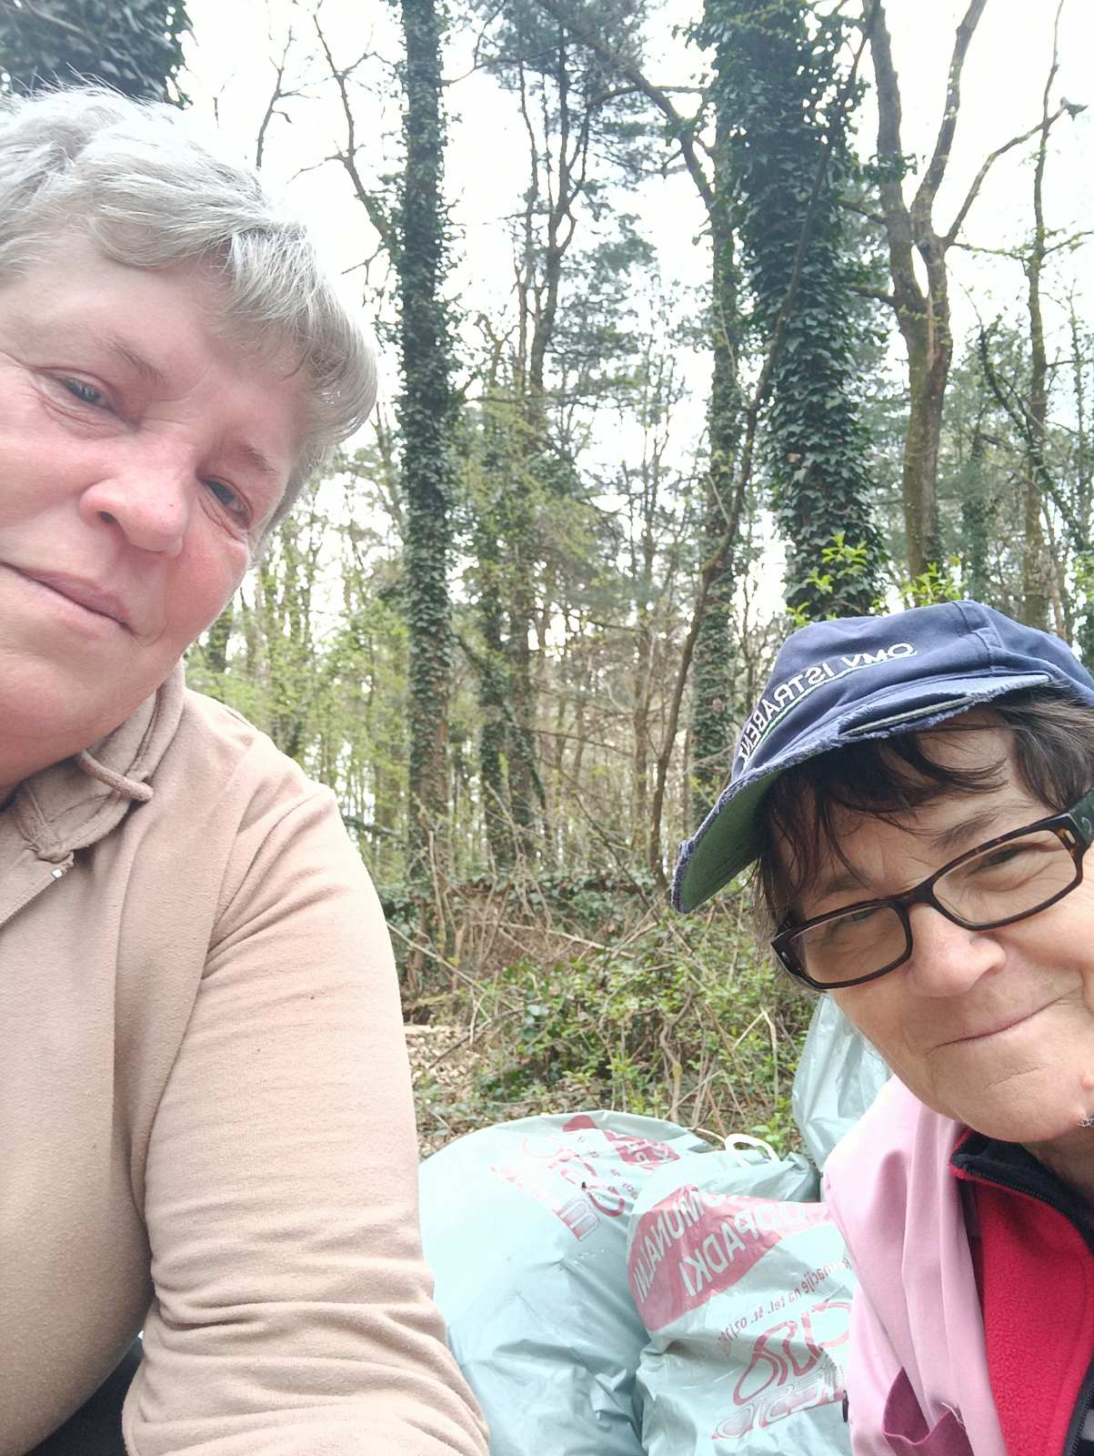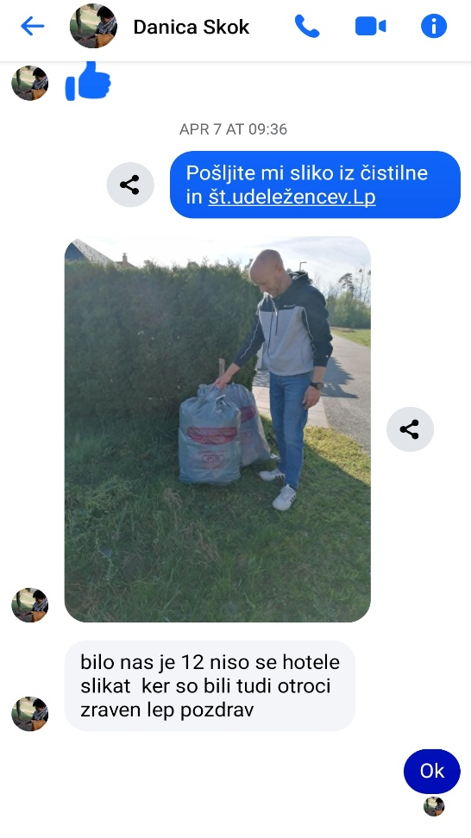

Šola zdravja Cirkovce
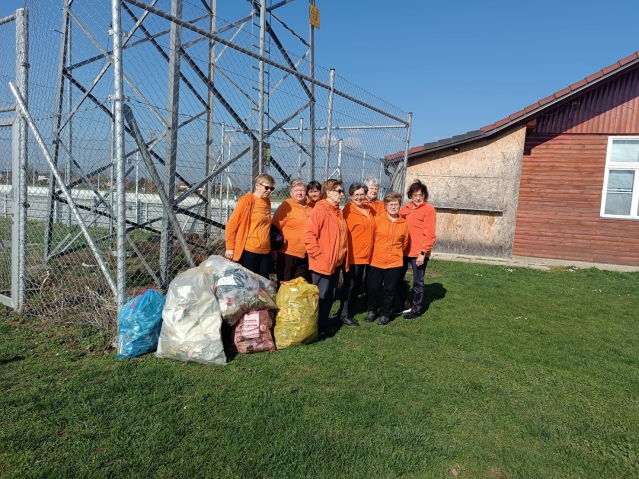
Pokači Župečja vas
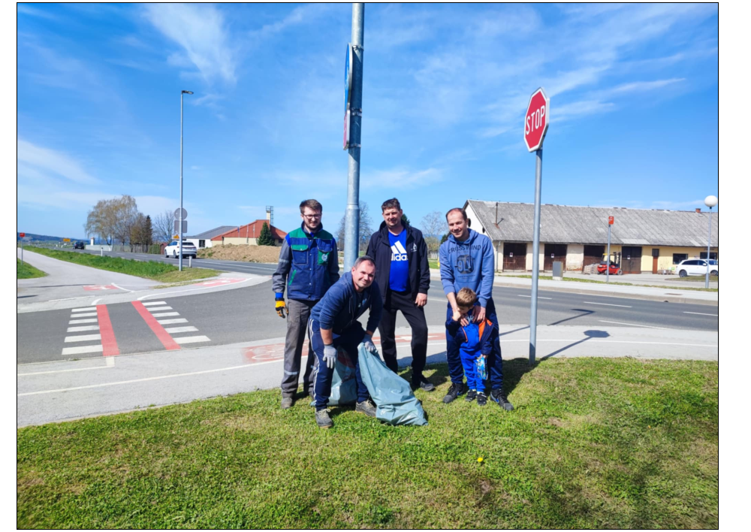
PGD Pleterje
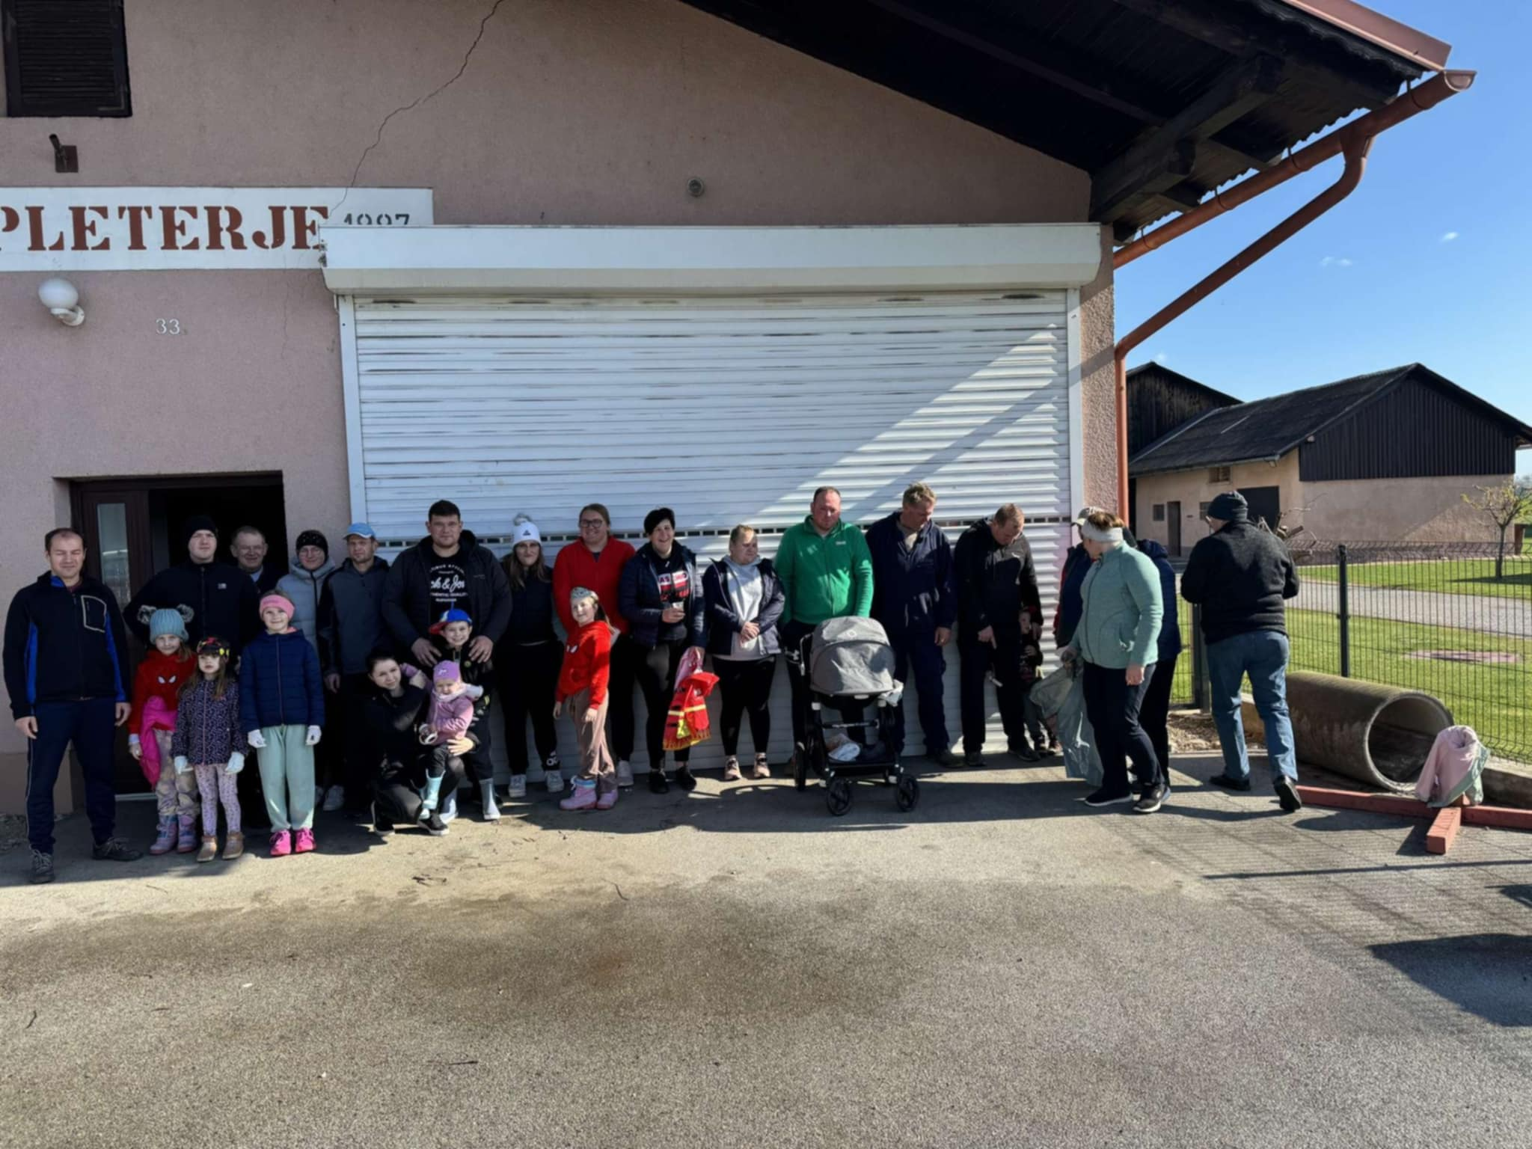

Vetrnice
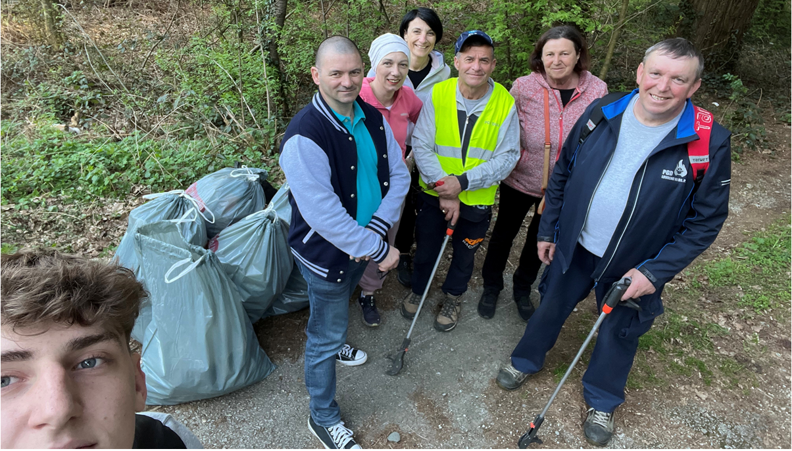
KD Kungota
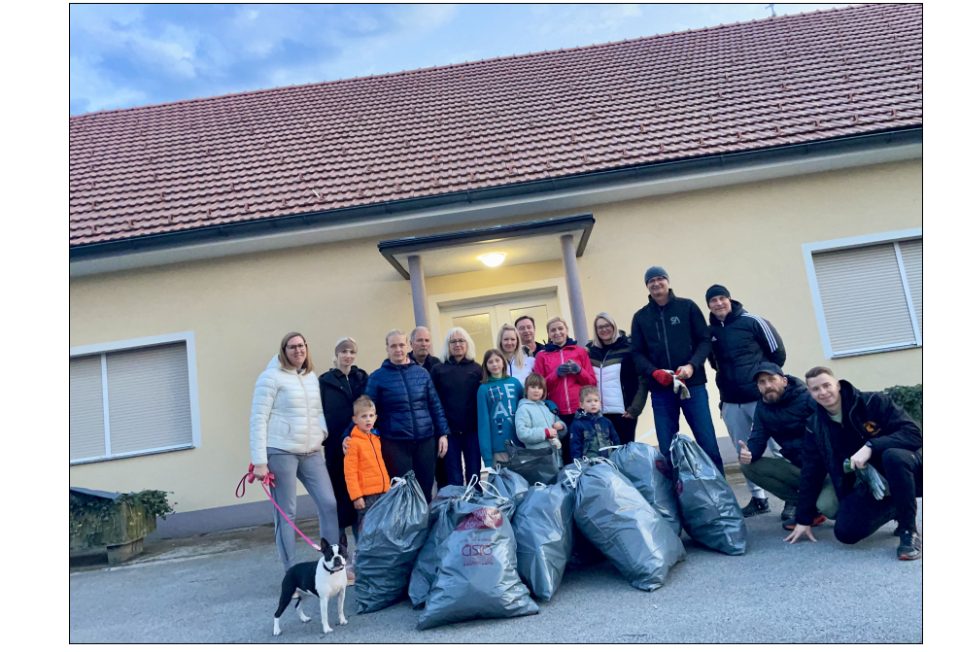

KORK CIRKOVCE
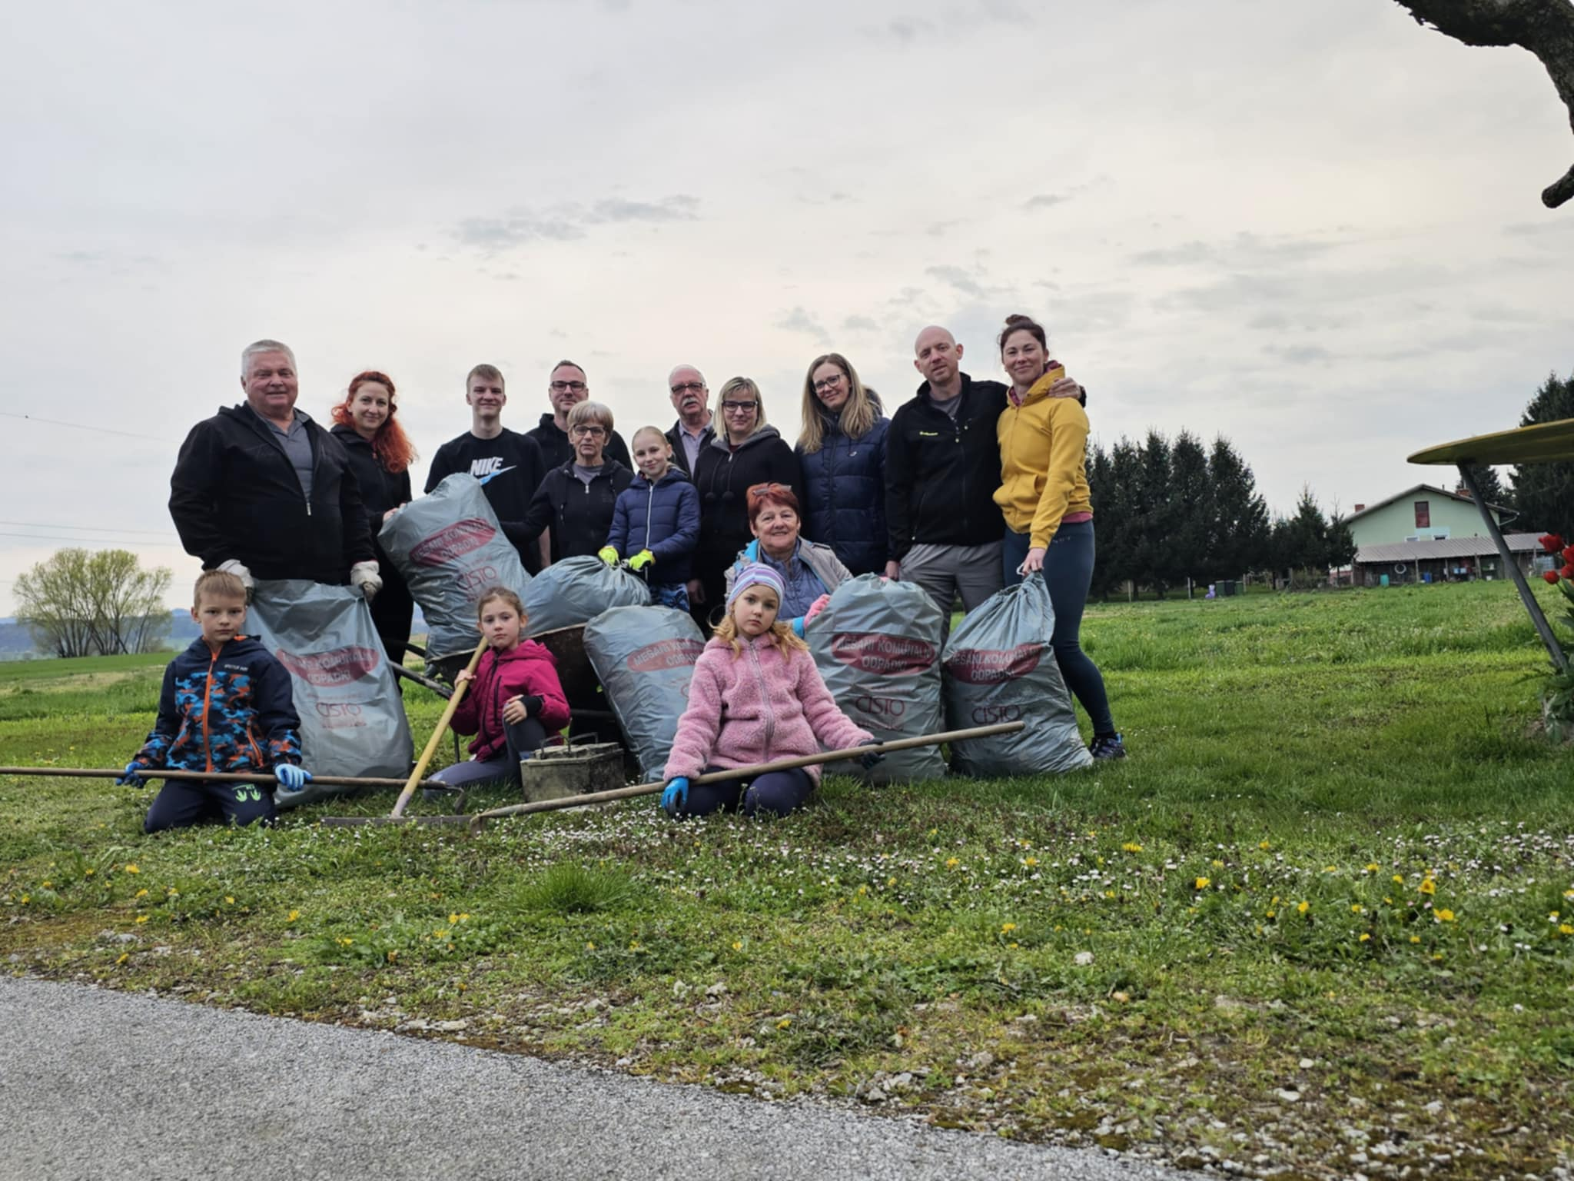

DU Kidričevo
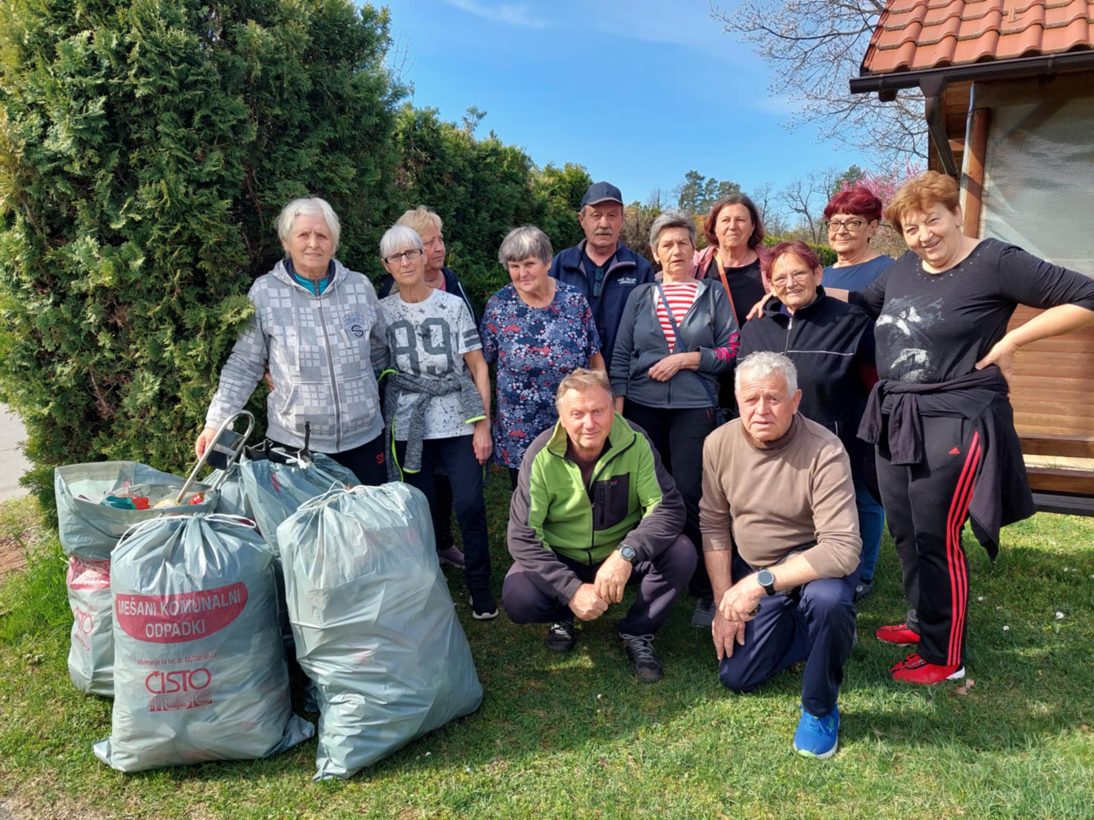

PGD Apače
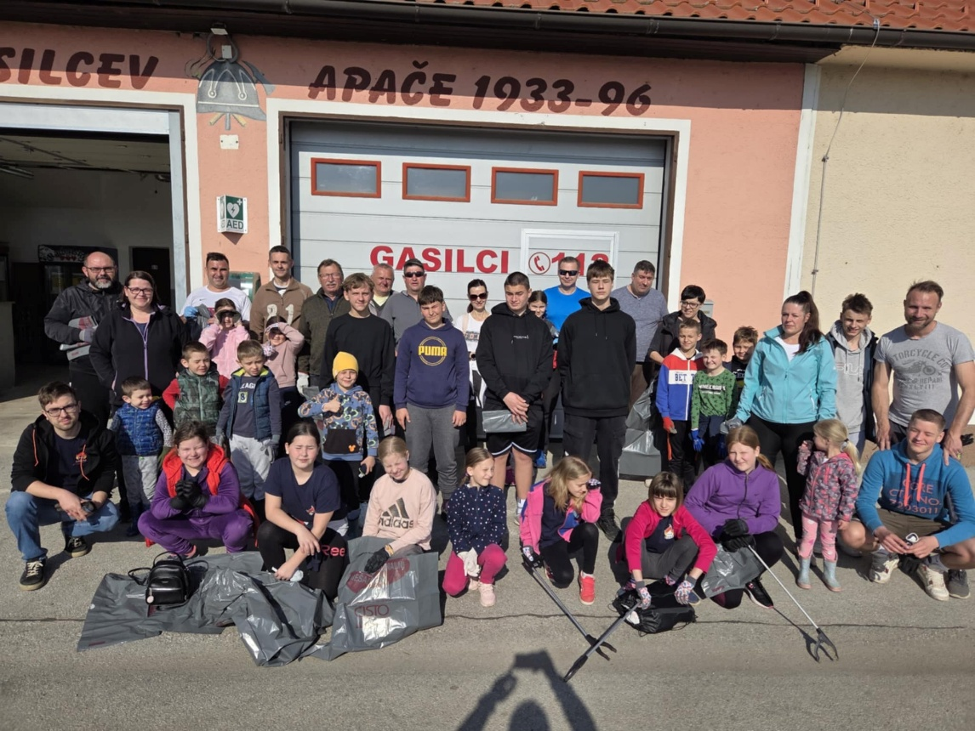
PGD Jablane
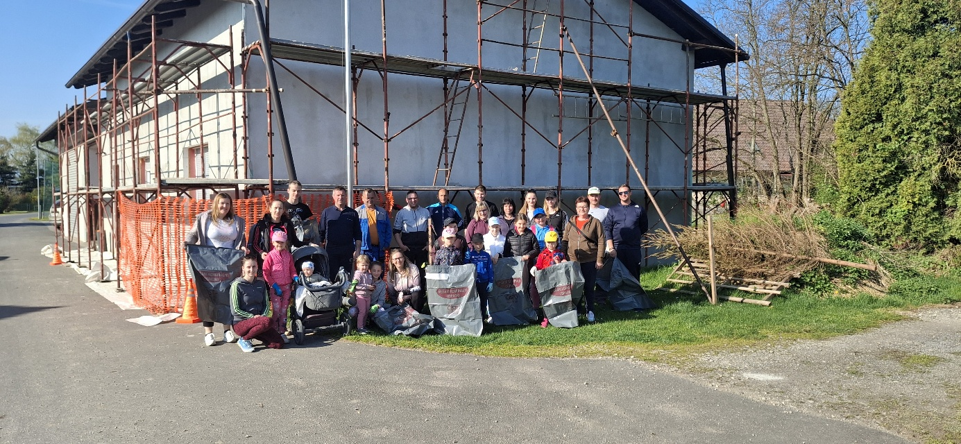

SD Kidričevo
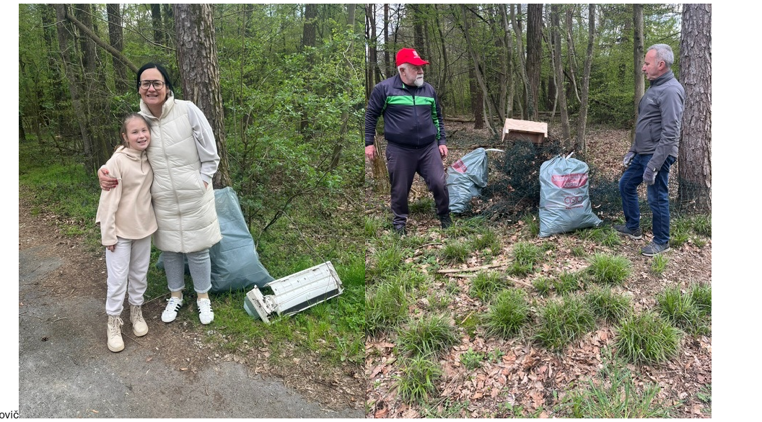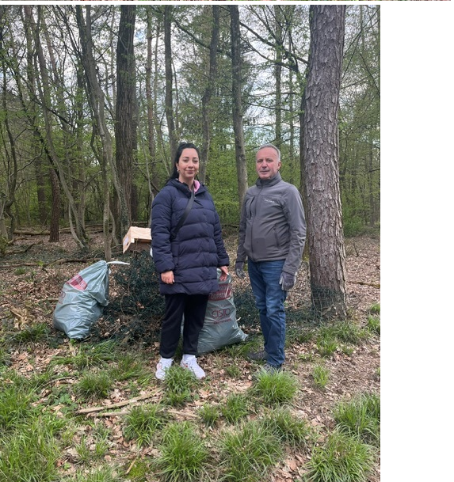

Ribiško društvo
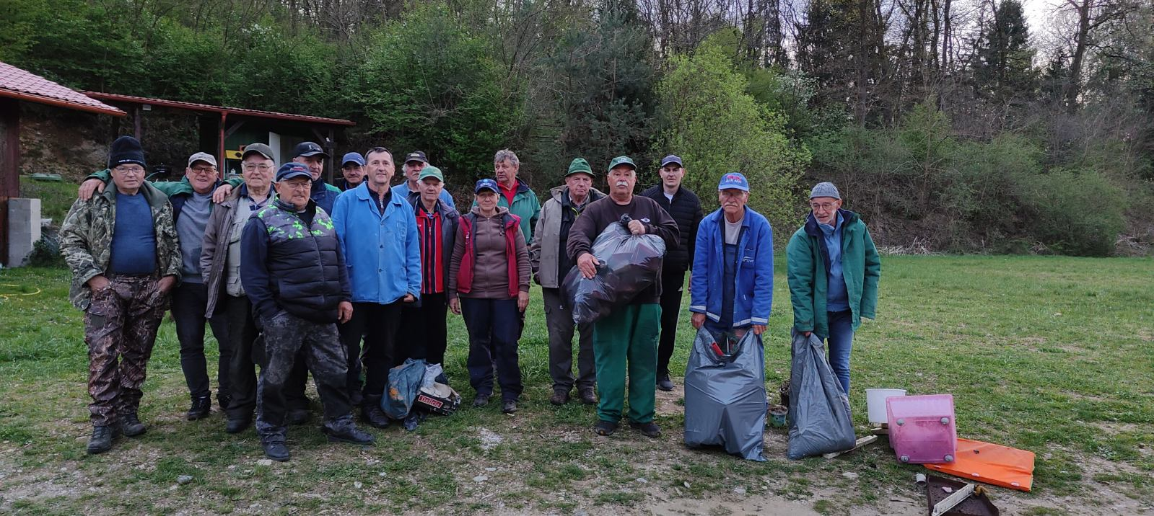

PGD Lovrenc
